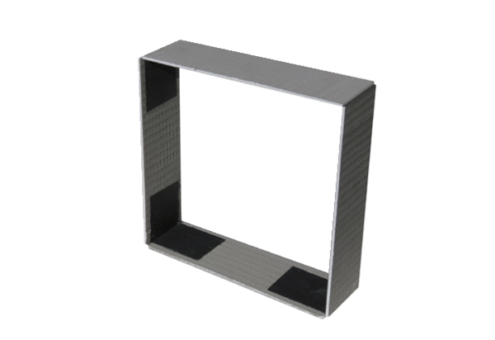Ramka ścienna ER-MR ECOpakowanie jednostkowe: 1 sztukaAsortyment: B
Numer artykułu: 0192.0765Producent: MAICO

